**ABELHA IRAPUÃ**

**NOME POPULAR:** ABELHA IRAPUÃ

**NOME CIENTÍFICO:** TRIGONA SPINIPES

**SUBFAMÍLIA:** MELIPONÍNEOS

**FAMÍLIA:** APIDAE

**ORDEM:** HYMENOPTERA

**GÊNERO:** TRIGONA

**ESPÉCIE:** TRIGONA SPINIPES

**HABITAT:** CERRADO, MATAS, POMARES EM ÁREAS RURAIS E URBANAS.

**APARÊNCIA (COR):** COLORAÇÃO PRETA.

**DANOS:** CAUSA DANOS Á FOLHAS, FLORES, FRUTOS, CASCA (TRONCO) /CORTIÇA. OS DANOS SÃO FEITOS POR MEIO DO CORTE DOS TECIDOS QUANDO ESTÃO À PROCURA DE UMA SUBSTÂNCIA PARA A CONSTRUÇÃO DO NINHO. DESTRUIÇÃO DE BOTÕES FLORAIS APRESENTANDO ORIFÍCIOS DE ALGUMAS PLANTAS, FERIMENTOS E DANIFICAÇÃO DOS FRUTOS, DESTRUIÇÃO DE CACHOS DE UVA, DANIFICAM BROTOS DE CITRUS (TODAS AS ESPÉCIES) E PODE OCASIONAR QUEDA DE FLORES.

**FOTO**

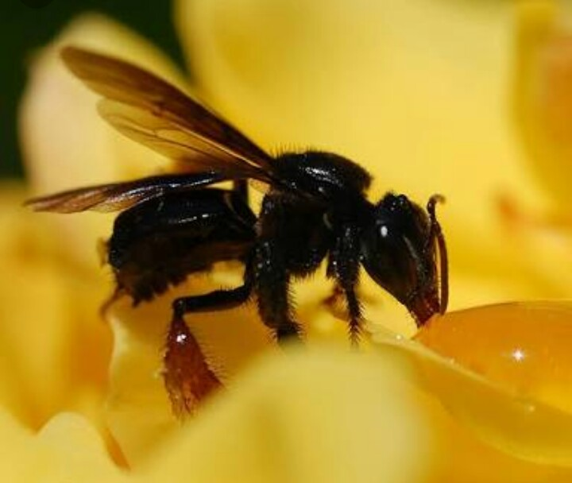 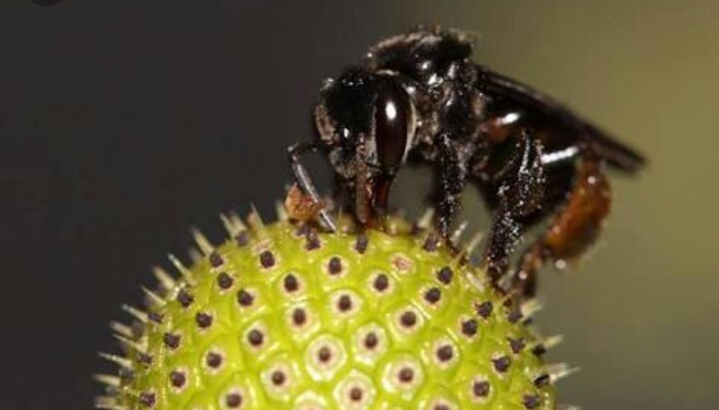

**DESCRIÇÃO**

**ADULTO:** NÃO POSSUI FERRÃO, MEDE DE 6,5 MM Á 7 MM DE COMPRIMENTO, COLORAÇÃO PRETA, COM MANDÍBULAS BEM DESENVOLVIDAS, PERNAS OCREADAS, ASAS NEGRAS NA METADE BASAL E MAIS CLARAS NA METADE APICAL. ELA VIVE EM COLÔNIAS DENTRO DOS NINHOS E NORMALMENTE APRESENTA O CORPO COBERTO POR RESINAS DE ÁRVORES.

**REFERÊNCIAS**

TRIGONA SPINIPES. Disponível em: <*http://www.defesavegetal.net/trgosi*>. Acesso em: 14 nov. 2018

TRIGONA SPINIPES - IRAPUÃ. Disponível em: <*http://ordenhymenoptera.blogspot.com/2012/03/trigona-spinipes-irapua.html* >. Acesso em: 14 nov. 2018